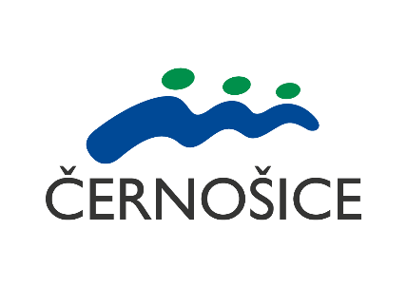

Projekt „Střednědobý plán rozvoje sociálních služeb pro ORP Černošice“ je spolufinancována Evropskou unií. Registrační číslo: CZ.03.2.63/0.0/0.0/16_063/0006552

ZAPOJTE SE DO KOMUNITNÍHO PLÁNU ORP ČERNOŠICE
Připravuje se 1.komunitní plán sociálních služeb ORP Černošice.
Máte zájem a chuť podílet se na přípravě tohoto plánu?
Máte podněty, připomínky či dotazy k množství, kvalitě či dostupnosti sociálních služeb na našem území?
Máte zájem na zlepšení situace v této oblasti?
Tak potom neváhejte a napište nám na emailovou adresu
jana.blehova@mestocernosice.cz
jana.hybnerova@mestocernosice.cz
Telefon
221 982 302

